1.3.2. Einfache Programme mit Kara

Kara soll bis zum nächsten Baumstumpf laufen und sich dann um 180° drehen.

1. Erzeugen der Welt:
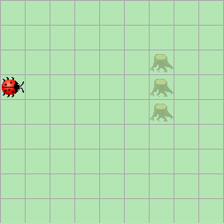

2. Programmieren
a) neuen Zustand definieren
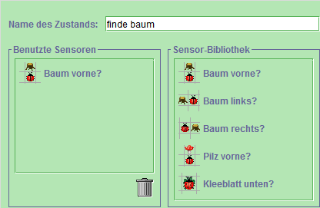

b) Übergänge definieren
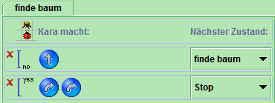

c) Startzustand festlegen

d) Welt und Programm speichern

